ASSUNTO: SOLICITO AO SENHOR PREFEITO MUNICIPAL CARLOS NELSON BUENO PARA QUE JUNTO AO DEPARTAMENTO COMPETENTE, QUE SEJA REALIZADO MELHORIAS NA BOCA DE LOBO NA RUA FRANCISCO F. DE CAMARGO.

DESPACHO:

SALA DAS SESSÕES ______/______/______

PRESIDENTE DA MESA
INDICAÇÃO N° , DE 2010.

SENHOR PRESIDENTE,
SENHORES VEREADORES,

INDICO ao Exmo Senhor Prefeito Municipal Carlos Nelson Bueno, para que junto ao Departamento competente tome providências em relação a boca de lobo na Rua Francisco F. de Camargo na Vila São José, a água que é captada nesta boca de lobo seu final é na área verde.
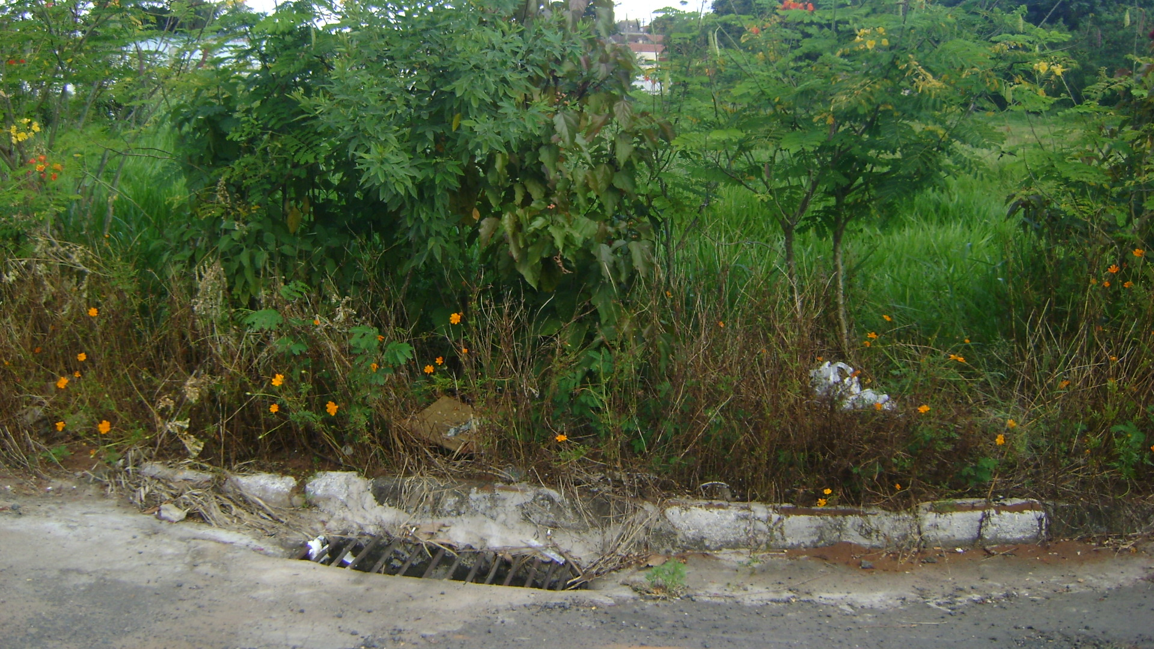

Sala das Sessões “Vereador Santo Rótolli” aos 16 Abril de 2010

VEREADOR LUIS ROBERTO TAVARES

